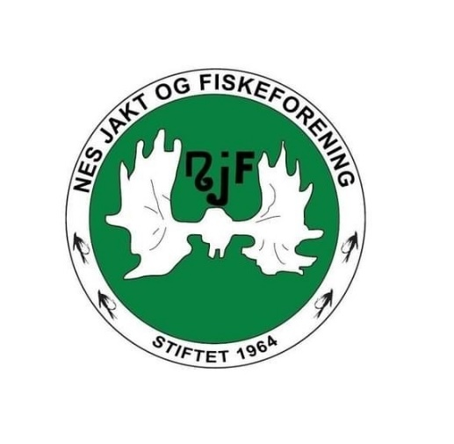
Nes JFF
Møtereferat 09.06.26
Tid og sted
Styremøtet ble avholdt på Røde Kors-huset, klokka 19.00. Møteleder: Thorbjørn.

Til stede
Thorbjørn Erntzen, Bjørnar Skår, Lillian Holden, Kåre Peder Rasmushaugen, Ole Kristian Espeset og Eivind Sandsmark.
Ikke til stede: Knut Halvor Jorde, Erling Brekke, Knut Magne Pedersen, Silje Håkonsrud, John Håkonsrud og Terje J. Løken.
Møtet ble satt klokka 19.00.

Godkjenning av innkalling og saksliste
Ingen kommentarer til innkallingen. Sakslisten er som følger:
- Utvikling nettsider, status
- Kjerringtorget

Sak 8/26: Utvikling nettsider, status
Eivind orienterte. Domenet som ble planlagt kjøpt, er nå på plass. Eivind har satt opp nye epostadresser for alle gruppeledere og nøkkelverv i styret. Dette ble jobbet med, og avklart i møtet. Terje, Thorbjørn, Bjørnar og Lillian får dette opp og gå før ferien i samarbeid med Eivind, og kjører litt testing.

Sak 9/26: Kjerringtorget
Vi har fått en forespørsel fra «Liv og røre i Nesbyen» - tidligere Kjerringtorget, om vi kan bidra siste helgen i august.
Vi melder tilbake at vi gjerne vil delta. Hvem som kan bidra, avklares når det nærmer seg.

10/26: Kompani Nesbyen
Thorbjørn orienterte om at Nesbyen IL har spurt om vi kan bidra på aktivitetsdag på Trytetjern. Dette er «Kompani Nesbyen» i uke 28. Sverre tar kontakt med dem på vegne av haglegruppa, mens Thorbjørn sjekker om noen kan bidra på rifleskyting.

Runden rundt bordet:
Fiskegruppa: Intet.
Jaktgruppa: Det er 32 søkere på hovedkort. Det er åtte søkere på Storeli, samt to søkere på harekort.
Hyttegruppa: Kåre Peder informerte om at han og Erling har vært på Storemyrhytta, der ei buske hadde velta over taket. De har sjekka skadene, og det har ikke vært noen lekkasje inn i hytta. Men det er noen skader rundt pipa, og enkelte utbedringer må gjøres. Erling har bilder, og må ta kontakt med kommunen om dette.
Leirdue/hagle: Ole Kristian orienterte om noen mindre innkjøp av utstyr knytta til banen.
Adm: Intet.
Møtet ble hevet klokka 20.10 av møteleder Thorbjørn.

Referent: Lillian Holden

